UTFPR
Universidade Tecnológica Federal do Paraná
Campus Medianeira - PR

Tecnologia Em Desenvolvimento de Sistemas
Sistema para estacionamento de veículos

Lucas Bedin Marchi

2022
Índice
Introdução 2
Desenvolvimento 2
Sistemas similares 3
Possíveis resultados 3
Tecnologias a serem usadas 3
Desenvolvedor 3
Histórico de versões do documento 4
Levantamento de requisitos 5
Diagrama de classes 6
Diagrama de casos de uso 7

Introdução

Todo motorista já passou pela dificuldade de encontrar uma vaga onde deixar seu veículo e poder ir fazer o que pretende fazer. Com o aumento do tráfego de veículos em todas as cidades isso se torna cada vez mais comum, e com ele um grande aumento de vagas particulares onde se pode alugar uma vaga por um determinado tempo, entretanto a maioria desses estabelecimentos carece de um sistema prático e seguro de realizar o aluguel, tornando ineficiente e retardando o processo, neste caso mostra-se necessário a implementação de software no intuito de subsidiar a facilidade na realização do mesmo.

Desenvolvimento

O cliente completará o aluguel usando suas informações pessoais, bem como informações sobre seu veículo e a duração de sua estadia. Esses dados serão registrados no sistema, permitindo que o estabelecimento acompanhe os alugueis de forma organizada.
O sistema terá uma interface intuitiva onde o operador inserirá as informações pessoais do cliente, como nome, documento de identificação, endereço e telefone, além de informações do veículo, como placa e modelo. O cliente informará até que hora e dia em que deseja alugar, o preço por hora é um e diário é outro dado que o valor estipulado para alugar por dias tenho um desconto de 50% do que se fosse alugar em horas com um limite de até 3 dias.

Sistemas similares

Já existem empresas que utilizam de sistemas para a automação e a facilitação no uso de estacionamento, podemos citar tais como por exemplo o ABCPark, Parkeer e Jump Park.

Possíveis resultados

Espera-se que a implantação do sistema torne mais eficiente e prático para clientes e funcionários a gestão do estacionamento, evitando possíveis problemas e mantendo o fluxo de entrada e saída de veículos, permitindo o feedback sobre o faturamento e funcionamento do estabelecimento.

Tecnologia a serem usadas

JDK, Intellij, ambiente de desenvolvimento Linux

Desenvolvedor

Lucas Bedin Marchi, aluno de Ciência da Computação na UTFPR.

Histórico de revisões do documento

DATA | VERSÃO | DESCRIÇÃO DA ALTERAÇÃO | AUTOR
09/03/2022 | 1 | CRIAÇÃO DESTE DOCUMENTO | LUCAS MARCHI
30/03/2022 | 2 | POLIMENTO DO DOCUMENTO E CRIAÇÃO DOS DIAGRAMAS DE CLASSE E DE CASO DE USO | LUCAS MARCHI
08/04/2022 | 3 | LEVANTAMENTO DE REQUISITOS | LUCAS MARCHI

Levantamento de requisitos

R1 – Registrar aluguel
Como funcionário, gostaria de poder cadastrar clientes e seu veículo, para poder realizar o aluguel do estacionamento.

R2 – Tipagem de aluguel
Como funcionário, gostaria de poder no momento da realização do aluguel ter um meio de escolher qual tipo de aluguel será denominados de tipo A, B e C para poder gerar o valor correto do aluguel realizado.

R3 – Visão geral do estabelecimento
Como funcionário, gostaria de poder ter uma tela de administração que possa ver todos os alugueis pendentes, para ter um melhor manejo de vendas do estabelecimento.

R4 – Tela de detalhes
Como funcionário, gostaria de ter uma tela de detalhes do aluguel realizados a partir da seleção do veículo na tela geral ou da opção de busca.

R5 – Buscar aluguel
Como funcionário gostaria de ter um meio de a partir da placa do veículo ou do nome do proprietário buscar pelo aluguel do mesmo.

R6 – Tela de login
Como gerente do estabelecimento, gostaria de ter uma tela de login para os funcionários autorizados poderem utilizar o sistema.

R7 – Formas de pagamento
Como gerente gostaria de através do sistema disponibilizar as formas de pagamento por cartão de crédito ou débito, pix ou dinheiro.

Diagrama de classes
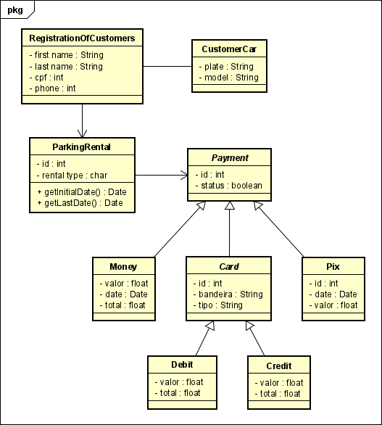

Diagrama de casos de uso
